LAPORAN PRAKTIKUM
ALGORITMA PEMROGRAMAN 2
MODUL 9 – ARRAY


NAMA : Dani Wahyu Ramadan
NIM : 109082500070
KELAS : S1IF-13-05

PROGRAM STUDI TEKNIK INFORMATIKA
FAKULTAS INFORMATIKA
TELKOM UNIVERSITY PURWOKERTO
2026
- Dasar Teori Modul 8
- Array
- Slice
- Map
- Guided Modul 8

- package main

- import "fmt"

- func main() {
- var mahasiswa [3]string //bisa menyimpan 3 data

- //OPERASI CRUD (Create, Read, Update, Delete) & Searching

- //CREATE MANUAL
- // mahasiswa[0] = "Dhimas"
- // mahasiswa[1] = "Hafizh"

- //CREATE PAKAI FOR
- var i int
- for i = 0; i < 3; i++ {
- fmt.Printf("Masukkan data index ke-%d : ", i)
- fmt.Scan(&mahasiswa[i])
- }

- //OPERASI READ MANUAL
- // fmt.Println("index ke-0 : ", mahasiswa[0])
- // fmt.Println("index ke-1 : ", mahasiswa[1])

- //OPERASI READ PAKAI FOR
- var j int
- for j = 0; j < 3; j++ {
- fmt.Println("data ke-", j, " : ", mahasiswa[j])
- }

- //READ PAKAI SLICE
- fmt.Println("index [:3] : ", mahasiswa[:3]) //print isi array dari index 0 sampai index sebelum 3 (0, 1, 2)
- fmt.Println("index [:1] : ", mahasiswa[1:]) //print isi array dari index ke 1 sampai akhir

- fmt.Println(len(mahasiswa)) //menampilkan ukuran array

- //OPERASI UPDATE
- mahasiswa[1] = "Regita"
- fmt.Println(mahasiswa[1])

- //OPERASI DELETE
- var indexHapus = 0
- var idx int
- for idx = indexHapus; idx < len(mahasiswa)-1; idx++ {
- mahasiswa[idx] = mahasiswa[idx+1]
- }
- mahasiswa[len(mahasiswa)-1] = ""

- fmt.Println(mahasiswa[:3])

- //OPERASI SEARCHING
- var cariNama string = "Regita"
- var found bool = false
- var k int
- for k = 0; k < 3; k++ {
- if mahasiswa[k] == cariNama {
- fmt.Printf("data ditemukan pada index ke-%d", k)
- found = true
- break
- }
- }
- if !found {
- fmt.Println("data tidak ditemukan")
- }
- }

Output :
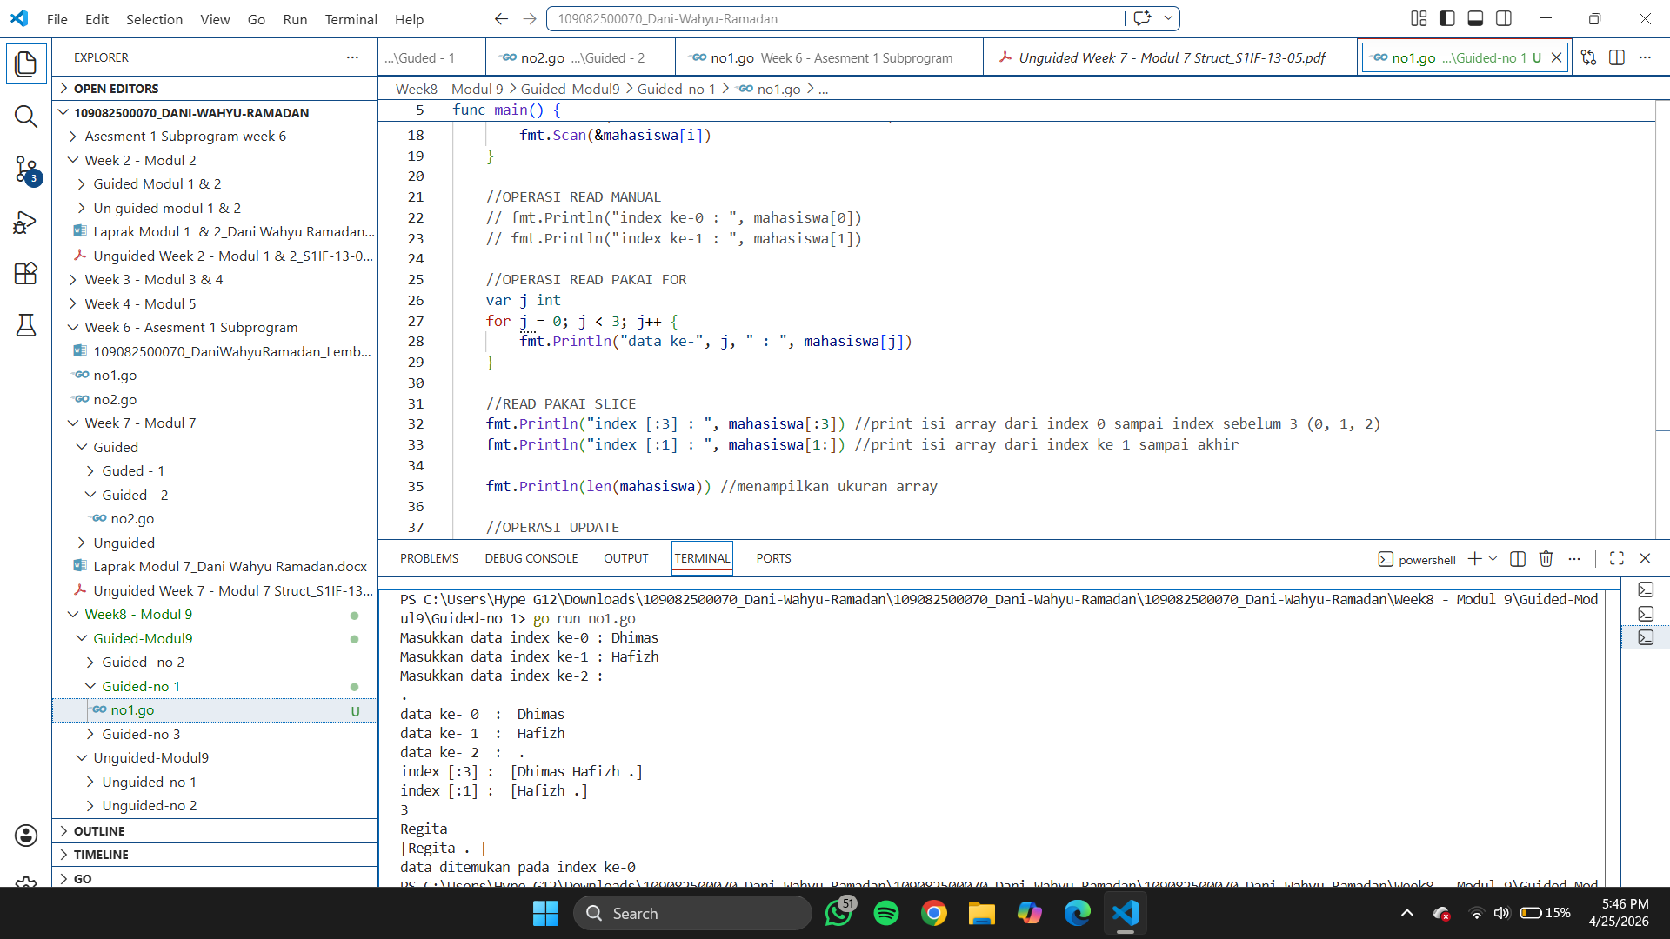

2.
package main

import "fmt"

func main() {
//deklarasi & inisialisasi map bernama nilai dengan key string dan value integer
var nilai map[string]int = make(map[string]int)

//Operasi CRUD (Create, Read, Update, Delete) & Searching

//OPERASI CREATE
nilai["Dhimas"] = 90 //Key = Dhimas, Value = 90
nilai["Hafizh"] = 88 //Key = Hafizh, Value = 88
nilai["Regita"] = 95 //Key = Regita, Value = 95

//Operasi Read (membaca/menampilkan Data)
fmt.Println("Data nilai : ")
var nama string //variabel bantuan yang merujuk ke key
var grade int //variabel bantuan yang merujuk ke value
for nama, grade = range nilai { //untuk setiap nama (key) & grade (value) didalam range map nilai, maka tampilkan nama = nilai
fmt.Println(nama, " = ", grade)
}
fmt.Println()

//OPERASI UPDATE
fmt.Println("Setelah Update : ")
nilai["Regita"] = 92 //Update Value yang memiliki Key = Regita menjadi 92
print("Regita = ", nilai["Regita"])
fmt.Println()
fmt.Println()

//OPERASI DELETE
delete(nilai, "Dhimas") //Hapus data didalam map nilai yang memiliki Key = Dhimas
fmt.Println("Data nilai setelah delete : ")
for nama, grade = range nilai {
fmt.Println(nama, " = ", grade)
}
fmt.Println()

//OPERASI SEARCHING
fmt.Println("Hasil Searching : ")
var cariNama string = "Hafizh" //variabel bantuan yang menyimpan data key (nama) yang akan dicari
var isiValue int //vaiabel bantuan yang merujuk ke value
var ok bool //vaiabel bantuan untuk pengecekan true/false (boolean)
isiValue, ok = nilai[cariNama] //ambil value yang memiliki Key = cariNama didalam map nilai, kemudian simpan kedalam isiValue & set ok menjadi True
if ok { //jika ok bernilai True, maka tampilkan hasil searching nya (nilai cariNama = isiValue)
fmt.Println("Nilai", cariNama, " = ", isiValue)
} else { //jika ok bernilai false, maka tampilkan teks data tidak ditemukan
fmt.Println("Data tidak ditemukan")
}
}

Output :
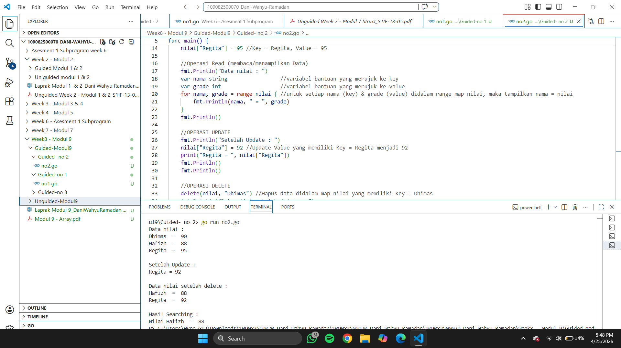

3.
package main

import "fmt"

func main() {
var nilai []int //slice = dinamis (ukurannya tidak ditentukan)

//OPERASI CRUD (Create, Read, Update, Delete) & Searching

//OPERASI CREATE MANUAL PAKAI APPEND
// nilai = append(nilai, 90)
// nilai = append(nilai, 88)
// nilai = append(nilai, 75)

//OPERASI CREATE PAKAI FOR
var jmlData int = 3
var idx int
for idx = 0; idx < jmlData; idx++ {
var inputNilai int
fmt.Printf("Masukkan nilai ke-%d : ", idx)
fmt.Scan(&inputNilai)
nilai = append(nilai, inputNilai)
}
fmt.Println()

//OPERASI READ
fmt.Println("Semua data:", nilai)
fmt.Println("Slice [0:2]:", nilai[:2]) //print data didalam slice nilai dari index 0 sampai sebelum index 2
fmt.Println("Panjang slice:", len(nilai))

//OPERASI UPDATE
nilai[0] = 100
fmt.Println("\nSetelah update:", nilai)

//OPERASI DELETE
var indexHapus int = 1
nilai = append(nilai[:indexHapus], nilai[indexHapus+1:]...) //ambil nilai sebelum indexHapus dan nilai setelah indexHapus dan gabungkan kedalam slice nilai

fmt.Println("\nSetelah delete:", nilai)
fmt.Println()

//OPERASI SEARCHING
var cariNilai int = 75
var found bool = false
var i int

for i = 0; i < len(nilai); i++ {
if nilai[i] == cariNilai {
fmt.Printf("Nilai %d ditemukan di index %d\n", cariNilai, i)
found = true
break
}
}

if !found {
fmt.Println("Nilai tidak ditemukan")
}
}

Output :
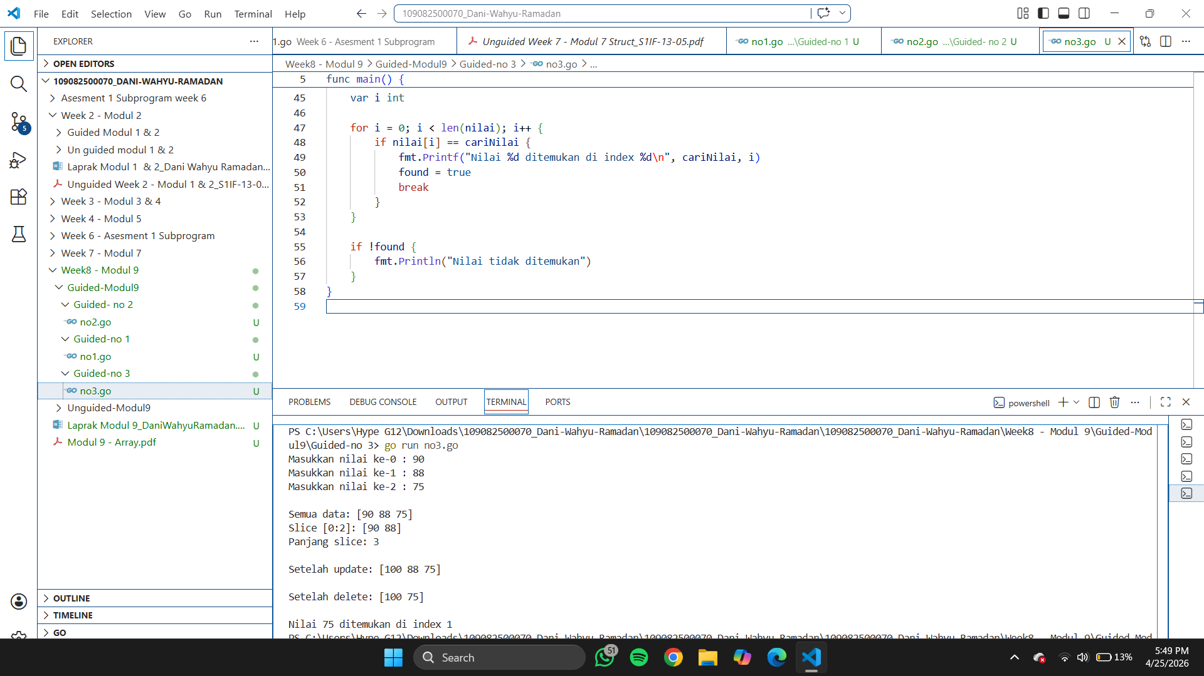

- Unguided Modul 8
- Soal Unguided 1
Suatu lingkaran didefinisikan dengan koordinat titik pusat (cx, cy) dengan radius r.
Apabiladiberikan dua buah lingkaran, maka tentukan posisi sebuah titik sembarang (x, y)
berdasarkan dua lingkaran tersebut. Gunakan tipe bentukan titik untuk menyimpan
koordinat, dan tipe bentukan lingkaran untuk menyimpan titik pusat lingkaran dan
radiusnya.
Masukan terdiri dari beberapa tiga baris. Baris pertama dan kedua adalah koordinat titik pusat
dan radius dari lingkaran 1 dan lingkaran 2, sedangkan baris ketiga adalah koordinat titik
sembarang. Asumsi sumbu x dan y dari semua titik dan juga radius direpresentasikan dengan
bilangan bulat.
Keluaran berupa string yang menyatakan posisi titik "Titik di dalam lingkaran 1 dan 2", "Titik
di dalam lingkaran 1", "Titik di dalam lingkaran 2", atau "Titik di luar lingkaran 1 dan 2".

Jawaban :
package main

import (
"fmt"
"math"
)

type Titik struct {
x int
y int
}

type Lingkaran struct {
pusat Titik
radius int
}

func jarak(p, q Titik) float64 {
return math.Sqrt(float64((p.x-q.x)*(p.x-q.x) + (p.y-q.y)*(p.y-q.y)))
}

func didalam(c Lingkaran, p Titik) bool {
return jarak(c.pusat, p) <= float64(c.radius)
}

func main() {
var c1, c2 Lingkaran
var p Titik

fmt.Scan(&c1.pusat.x, &c1.pusat.y, &c1.radius)

fmt.Scan(&c2.pusat.x, &c2.pusat.y, &c2.radius)

fmt.Scan(&p.x, &p.y)

dalam1 := didalam(c1, p)
dalam2 := didalam(c2, p)

if dalam1 && dalam2 {
fmt.Println("Titik di dalam lingkaran 1 dan 2")
} else if dalam1 {
fmt.Println("Titik di dalam lingkaran 1")
} else if dalam2 {
fmt.Println("Titik di dalam lingkaran 2")
} else {
fmt.Println("Titik di luar lingkaran 1 dan 2")
}
}

Output :
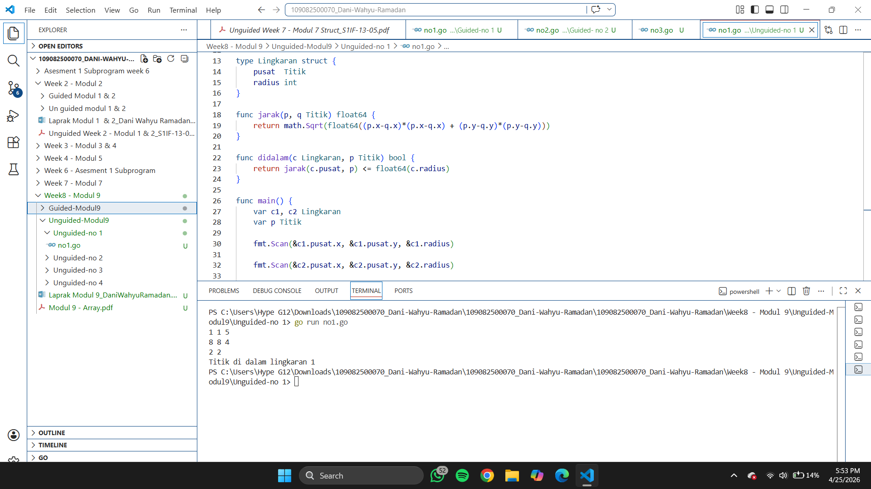
Penjelasan :
Kode Go Lang diatas itu adalah mencari sebuah posisi titik apakah di dalam atau di luar lingkaran nya.

- Soal Unguided 2
Sebuah array digunakan untuk menampung sekumpulan bilangan bulat. Buatlah program
yang digunakan untuk mengisi array tersebut sebanyak N elemen nilai. Asumsikan array
memiliki kapasitas penyimpanan data sejumlah elemen tertentu. Program dapat
menampilkan beberapa informasi berikut:
a. Menampilkan keseluruhan isi dari array.
b. Menampilkan elemen-elemen array dengan indeks ganjil saja.
c. Menampilkan elemen-elemen array dengan indeks genap saja (asumsi indek ke-0 adalah
genap).
d. Menampilkan elemen-elemen array dengan indeks kelipatan bilangan x. x bisa diperoleh
dari masukan pengguna.
e. Menghapus elemen array pada indeks tertentu, asumsi indeks yang hapus selalu valid.
Tampilkan keseluruhan isi dari arraynya, pastikan data yang dihapus tidak tampil
f. Menampilkan rata-rata dari bilangan yang ada di dalam array.
g. Menampilkan standar deviasi atau simpangan baku dari bilangan yang ada di dalamarray
tersebut.
h. Menampilkan frekuensi dari suatu bilangan tertentu di dalam array yang telah diisi
tersebut.
Jawaban :
package main

import (
"fmt"
"math"
)

func main() {
var n int
fmt.Print("Masukkan jumlah elemen array: ")
fmt.Scan(&n)

arr := make([]int, n)

for i := 0; i < n; i++ {
fmt.Printf("Elemen ke-%d: ", i)
fmt.Scan(&arr[i])
}

fmt.Println("\na. Isi array:")
fmt.Println(arr)

fmt.Println("\nb. Elemen dengan indeks ganjil:")
for i := 1; i < len(arr); i += 2 {
fmt.Print(arr[i], " ")
}
fmt.Println()

fmt.Println("\nc. Elemen dengan indeks genap:")
for i := 0; i < len(arr); i += 2 {
fmt.Print(arr[i], " ")
}
fmt.Println()

var x int
fmt.Print("\nd. Masukkan nilai x: ")
fmt.Scan(&x)

fmt.Println("Elemen pada indeks kelipatan", x, ":")
for i := 0; i < len(arr); i++ {
if i%x == 0 {
fmt.Print(arr[i], " ")
}
}
fmt.Println()

var idx int
fmt.Print("\ne. Masukkan indeks yang akan dihapus: ")
fmt.Scan(&idx)

arr = append(arr[:idx], arr[idx+1:]...)

fmt.Println("Array setelah dihapus:")
fmt.Println(arr)

total := 0
for i := 0; i < len(arr); i++ {
total += arr[i]
}
rata := float64(total) / float64(len(arr))
fmt.Println("\nf. Rata-rata =", rata)

var jumlah float64
for i := 0; i < len(arr); i++ {
selisih := float64(arr[i]) - rata
jumlah += selisih * selisih
}
stdDev := math.Sqrt(jumlah / float64(len(arr)))
fmt.Println("g. Standar deviasi =", stdDev)

var cari, frek int
fmt.Print("\nh. Masukkan bilangan yang dicari frekuensinya: ")
fmt.Scan(&cari)

for i := 0; i < len(arr); i++ {
if arr[i] == cari {
frek++
}
}
fmt.Println("Frekuensi", cari, "=", frek)
}

Output :
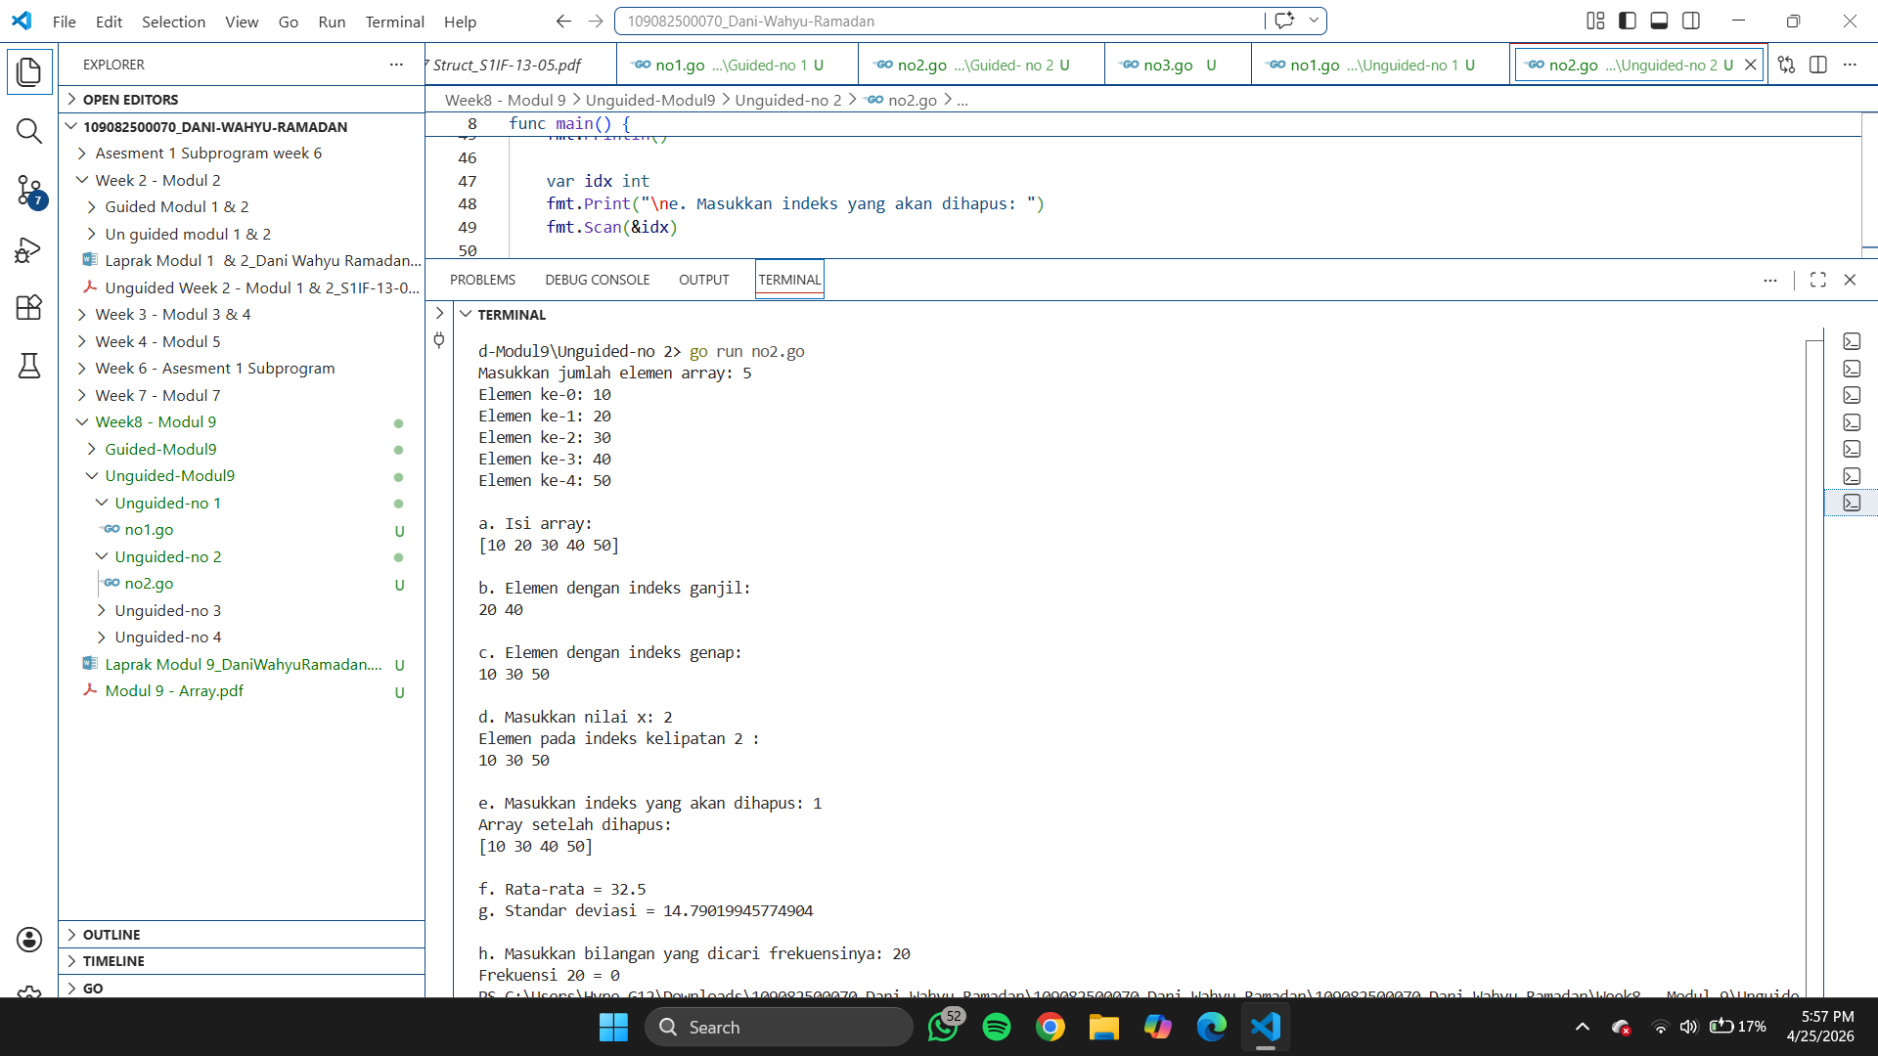
Penjelasan :
Kode Go lang diatas ini adalah memasukan nilai yang kita masukkan yang jumlah nya juga sesuai yang angka kita masukkan ke dalam suatu array, dan juga mencari sebuah kelipatan dari angka angka yang ada didalam array, dan juga bisa untuk menghapus angka pada posisi yang ingin kita hapus, mencari rata rata, standar deviasi, dan bilangan yang ingin dicari frekuensinya .

- Soal Unguided 3
Sebuah program digunakan untuk menyimpan dan menampilkan nama-nama klub yang
memenangkan pertandingan bola pada suatu grup pertandingan. Buatlah program yang
digunakan untuk merekap skor pertandingan bola 2 buah klub bola yang berlaga.
Pertama-tama program meminta masukan nama-nama klub yang bertanding, kemudian
program meminta masukan skor hasil pertandingan kedua klub tersebut. Yang disimpan
dalam array adalah nama-nama klub yang menang saja.
Proses input skor berhenti ketika skor salah satu atau kedua klub tidak valid (negatif). Di akhir
program, tampilkan daftar klub yang memenangkan pertandingan.

Jawaban :
package main

import "fmt"

func main() {
var klubA, klubB string
var skorA, skorB int
var hasil []string
pertandingan := 1

fmt.Print("Klub A : ")
fmt.Scan(&klubA)

fmt.Print("Klub B : ")
fmt.Scan(&klubB)

for {
fmt.Printf("Pertandingan %d - skor %s : ", pertandingan, klubA)
fmt.Scan(&skorA)

fmt.Printf("Pertandingan %d - skor %s : ", pertandingan, klubB)
fmt.Scan(&skorB)

if skorA < 0 || skorB < 0 {
break
}

if skorA > skorB {
hasil = append(hasil, klubA)
} else if skorB > skorA {
hasil = append(hasil, klubB)
} else {
hasil = append(hasil, "Draw")
}

pertandingan++
}

for i := 0; i < len(hasil); i++ {
fmt.Printf("Hasil %d : %s\n", i+1, hasil[i])
}

fmt.Println("Pertandingan selesai")
}

Output :
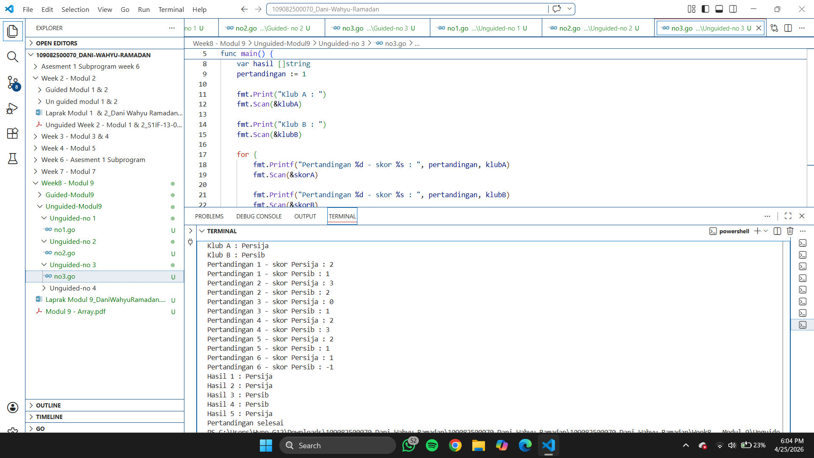
Penjelasan :
Kode Go Lang diatas untuk menentukan hasil dari pertandingan kedua klub sepak bola apakah draw atau siapa yang menang.

- Soal Unguided 4
Sebuah array digunakan untuk menampung sekumpulan karakter, Anda diminta untuk
membuat sebuah subprogram untukmelakukanmembalikkan urutan isi array danmemeriksa
apakah membentuk palindrom.
Jawaban :
package main

import "fmt"

const NMAX int = 127

type tabel [NMAX]rune

func isiArray(t *tabel, n *int) {
var input string
*n = 0

fmt.Println("Masukkan karakter satu per satu, akhiri dengan titik (.)")

for *n < NMAX {
fmt.Scan(&input)

if input == "." {
break
}

t[*n] = rune(input[0])
*n++
}
}

func cetakArray(t tabel, n int) {
for i := 0; i < n; i++ {
fmt.Printf("%c ", t[i])
}
fmt.Println()
}

func balikanArray(t *tabel, n int) {
for i := 0; i < n/2; i++ {
t[i], t[n-1-i] = t[n-1-i], t[i]
}
}

func palindrome(t tabel, n int) bool {
for i := 0; i < n/2; i++ {
if t[i] != t[n-1-i] {
return false
}
}
return true
}

func main() {
var tab tabel
var m int

isiArray(&tab, &m)

if palindrome(tab, m) {
fmt.Println("Palindrome: true")
} else {
fmt.Println("Palindrome: false")
}

balikanArray(&tab, m)

fmt.Print("Hasil dibalik: ")
cetakArray(tab, m)
}

Output :
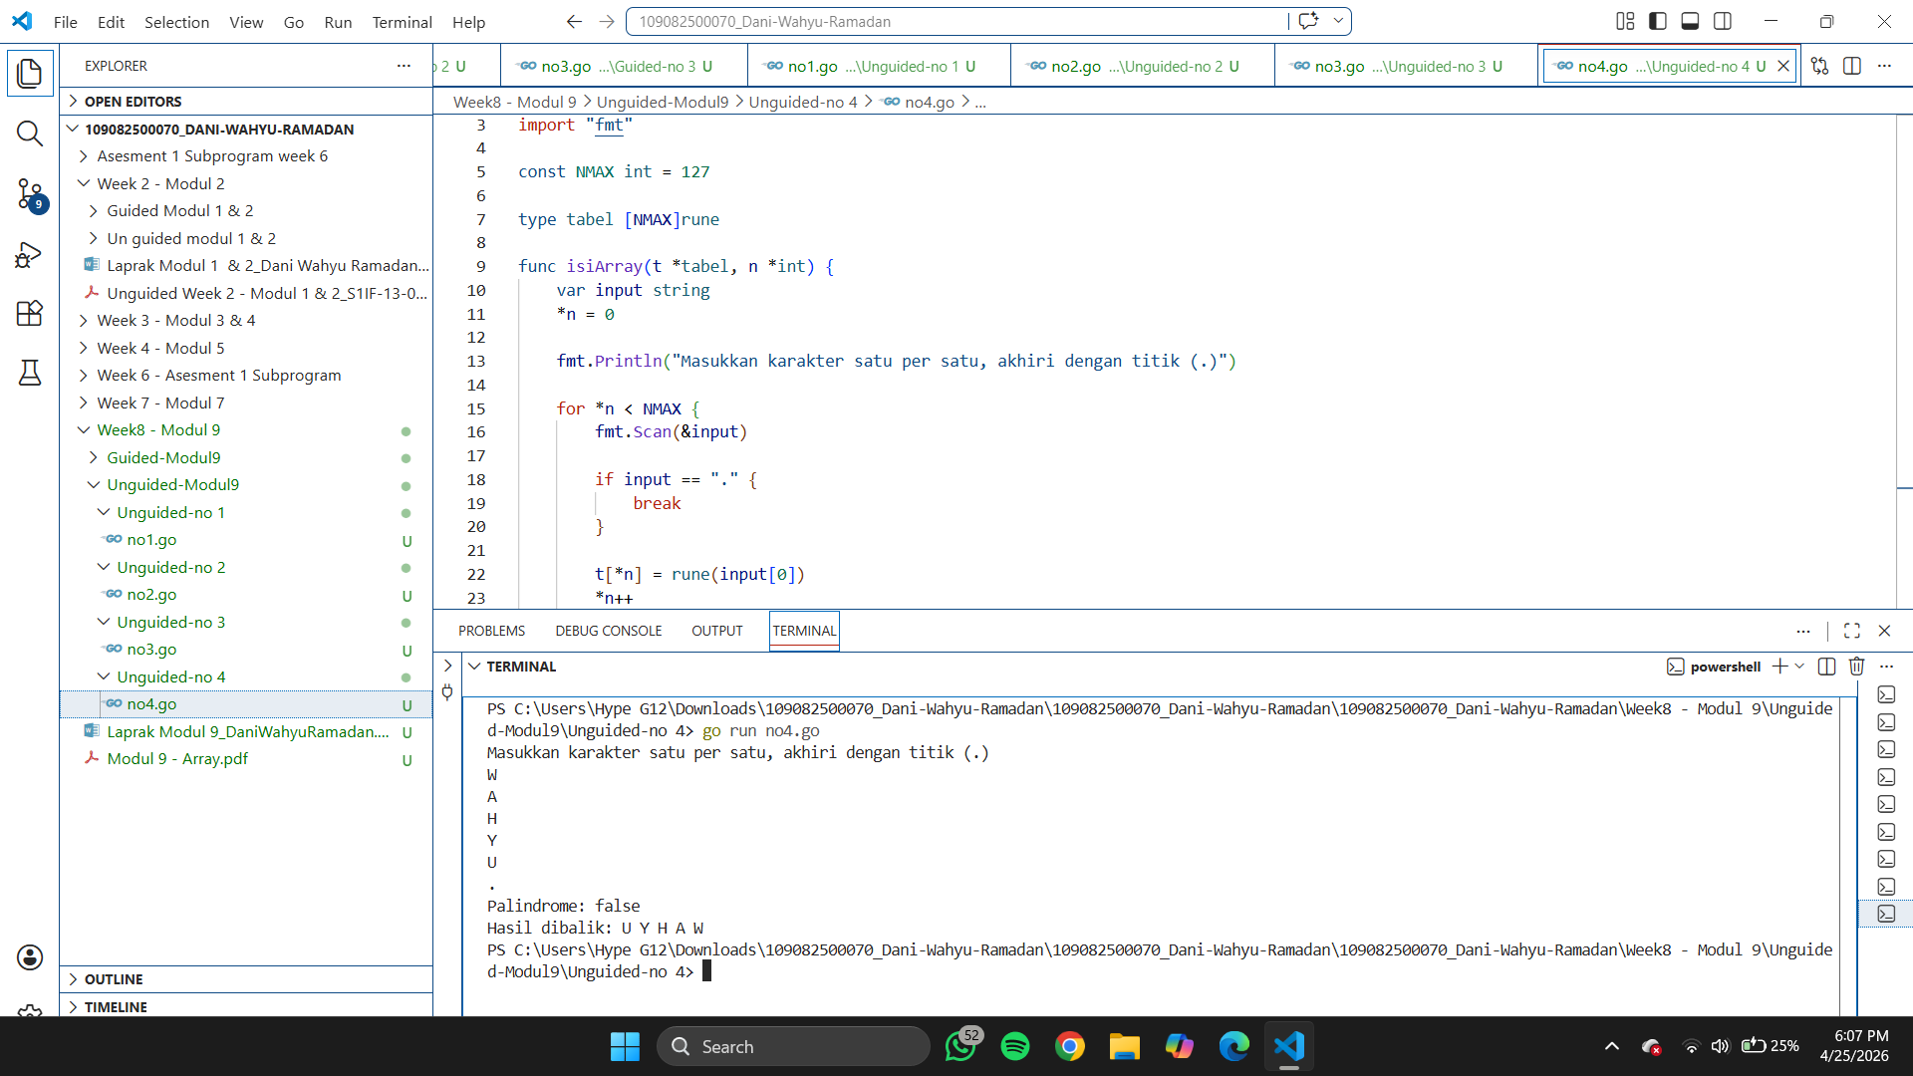
Penjelasan :
Kode Go Lang diatas itu untuk membalikan suatu kata dan mengecek apakah kata tersebut Palindrome atau bukan

- Kesimpulan Modul 8
Pada materi array ini menjelaskan bagaimana array tersebut dan bagaimana penggunaan array tersebut dalam Bahasa Go Lang, dan hasilnya adalah seperti yang ada diatas.

